1、美丽过新年 利美康岁末美颜三宝（2016年1月20日--2月20日）
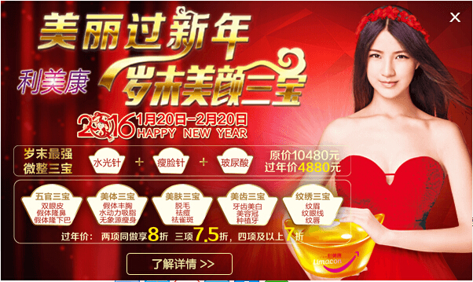
利美康整形 新年美丽无假期，性感美体惠迎新

1、五官三宝：双眼皮、假体隆鼻、假体隆下巴

2、美体三宝：假体丰胸、水动力吸脂、无象源瘦身

3、美肤三宝：脱毛、祛痘、祛雀斑

4、美齿三宝：牙齿美白、美容冠、种植牙
5、纹绣三宝：纹眉、纹眼线、纹唇
过年价：
两项同做享8折；
三项同做7.5折，
四项及以上7折。
微脸三宝：
水光针(特价880)+瘦脸针(国产2800)+玻尿酸(润百颜6800)=原价10480元 过年价4880元
注：
1、 多人同行同时消费可累计项目享受此折扣
2、 单项目如双眼皮，再加开内眼角即可享受8折，再加假体隆鼻即可享受7.5折，以此类推，最低7折优惠
3、 假体丰胸再加任意项目即可享受累计折扣，水动力吸脂部位增加也可享受累计折扣
4、 脱毛项目部位增加可享受累计折扣
5、 口腔项目按大项目计算，颗数累计不在累计优惠范围内
6、 微整三宝特价项目不可拆分销售，可多人合作购买
美丽迎新·新年有礼（1月20日 -2月5日）
老顾客带新顾客
(1)到院即送猴年精美礼品一份，新老顾客均可获赠
(2)新顾客消费老顾客及消费新顾客即获猴年精美大礼包一个

